01-汽车以太网物理层测试前提表(layer1)

汽车以太网物理层测试前提表(Physical Layer Test Requirement)
填表信息（General Information）
填表时间（Date of Filing） | 2022/
预计到件日期（Expected DUT Arrival Date） | 2022/
客户名称（Customer Name）
客户地址（Customer Address）
DUT 相关信息(DUT information)
DUT 名称（Product Name）
制造商（Manufacturer）
硬件版本（Hardware Version）
软件版本（Software Version）
DUT 针脚分部图（DUT Pin Layout） | 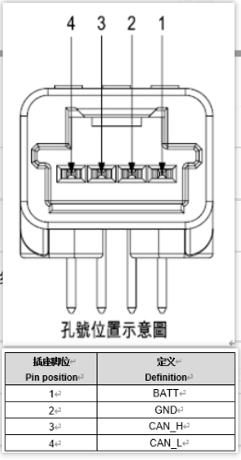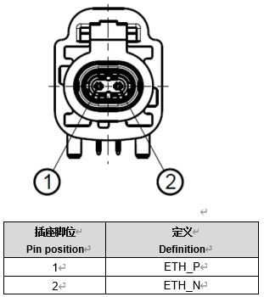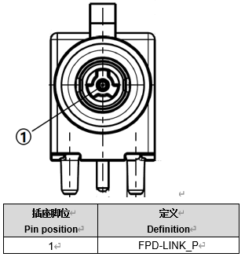
待测 1000BASE-T1 端口数量  （100BASE-T1 Ports No. Under Test） | 1（应该是1000BASE-T1）
待测 1000BASE-Tx 端口数量  （100BASE-Tx Ports No. Under Test） | NA
提供 DUT 线束  （Cable Harness Should Be Provided） | 不提供
PHY 芯片型号（PHY version） | Marvell 88Q2112
DUT 操作指令(DUT Operations)
注意:以下所有DUT操作方法都将在未来实现，当前并无此功能
DUT操作指令是否有前提条件（如解锁等），如有，请在此详细描述该指令内容
PHY 主从模式切换方法  （Master/Slave Change Method） | Master  phytool write eth0/0:1/0x0834 0xc001
Slave
phytool write eth0/0:1/0x0834 0x8001
DUT 睡眠/唤醒方式  （DUT Sleep/awake Method） | 备注：以下信息需要等新驱动更新后，进行补充
唤醒
Tester发送网络管理报文（例如：发送0x4C0，前1S 10ms周期发送，随后改为100ms周期发送）
睡眠
CAN网络无报文发送即可
DUT 以太网链路状态读取办法  （Link Status Read Method-Link up/down） | phytool read eth0/0:1/0x0901  得到value  value的bit0=1，Link up  value的bit0=0，Link down
DUT 信号 SQI 值读取方法  （DUT Signal SQI Read Method） | cat /sys/devices/platform/soc/1c08000.qcom,pcie/pci0001:00/0001:00:00.0/0001:01:00.0/SQI  结果:SQI=15, link=1  其中SQI值最大为15，最小为0，一共16个等级。
SQI 值与信号质量的对应关系  （Relationship Between SQI Value and Real Signal Quality） | SQI值越高，信号质量越好
DUT 五种测试模式切换方法  （Test Mode Change Method） | phytool read eth0/0:1/0x0904  得到value  bit15:bit13表示5种测试模式  phytool write eth0/0:1/0x0904 0x0000 //普通模式  phytool write eth0/0:1/0x0904 0x2000 //模式1  phytool write eth0/0:1/0x0904 0x4000 //模式2  phytool write eth0/0:1/0x0904 0x8000 //模式4  phytool write eth0/0:1/0x0904 0xa000 //模式5  phytool write eth0/0:1/0x0904 0xc000 //模式6  phytool write eth0/0:1/0x0904 0xe000 //模式7
DUT 线缆故障读取方法  （Cable Fault Read Method-Short/Open/Normal） | cat /sys/devices/platform/soc/1c08000.qcom,pcie/pci0001:00/0001:00:00.0/0001:01:00.0/VCT  结果:cable_status=0
QC值与线缆状态的对应关系  （Relationship Between QC Value and Real Cable State） | cable_status=0,表示其他状态  cable_status=1，表示开路；  cable_status=2，表示短路；
DUT 睡眠电流 Isleep（跳变幅度在 5%以内）  （Current Consumption Sleep Mode Isleep） | Isleep=1.3mA
DUT上电-PHY 配置完成时间 tready1  （Mean Start Up Time DUT tready1） | Tready1=5370ms  备注：单次数据，数据存在不准确情况，后续更新
DUT唤醒-PHY 配置完成时间tready2  （Mean Wake Up Time DUT tready2） | Tready2=5370ms  备注：单次数据，数据存在不准确情况，后续更新

